Параллельный регистр в режиме параллельной загрузки и хранения

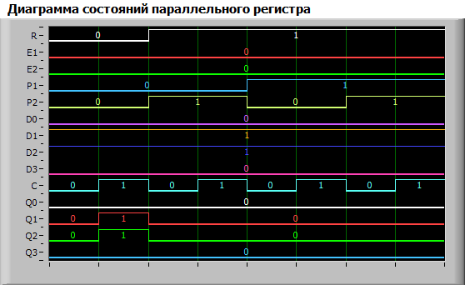

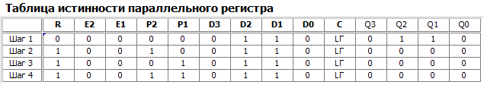

В режиме управления выходом регистра
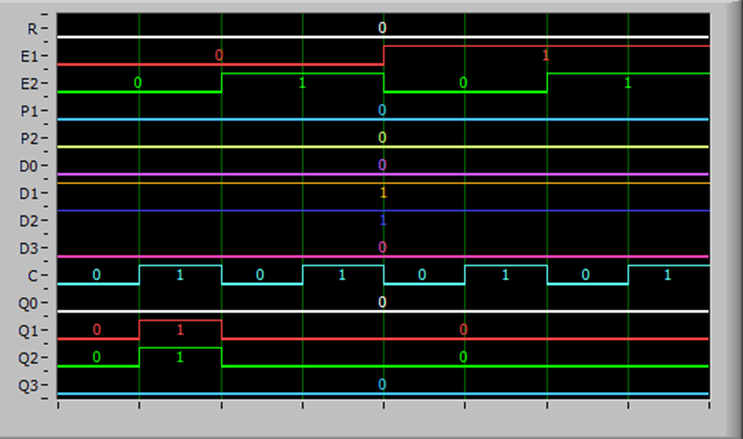

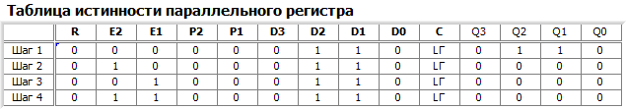

Параллельный регистр в динамическом режиме
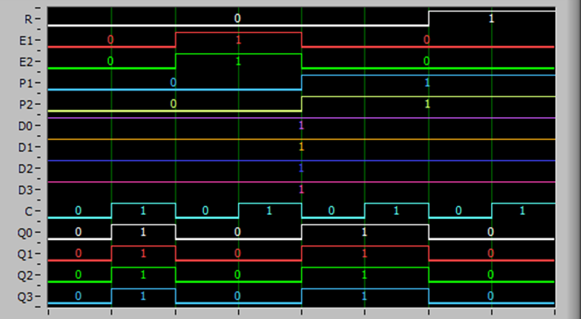

Изменения при активном уровне сигнала 0 на входах P1,P2,E1,E2
По переднему фронту сигнала С

Регистры сдвига в статическом режиме
Режим сдвига вправо
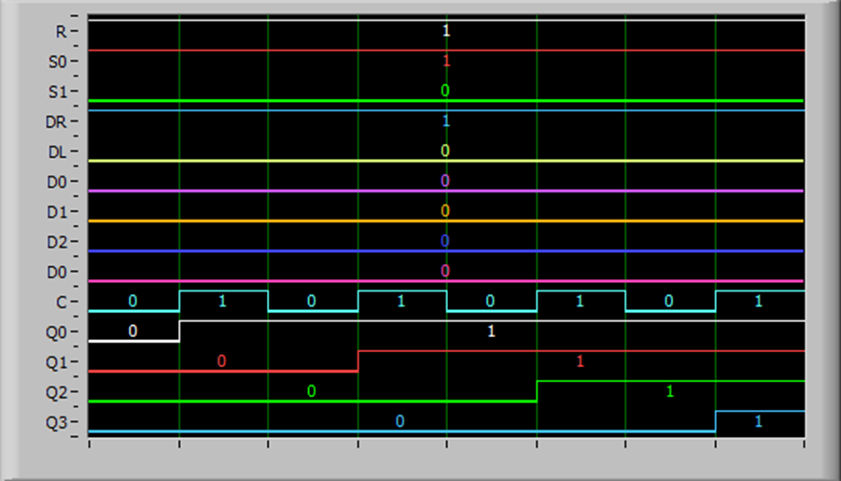

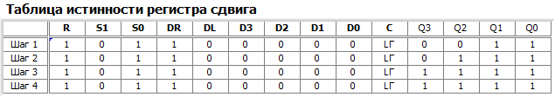
Режим сдвига влево

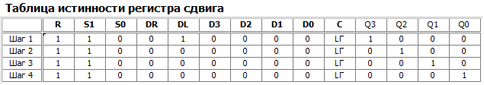
Логическая единица смещается от Q3 к Q0
Режим параллельной загрузки

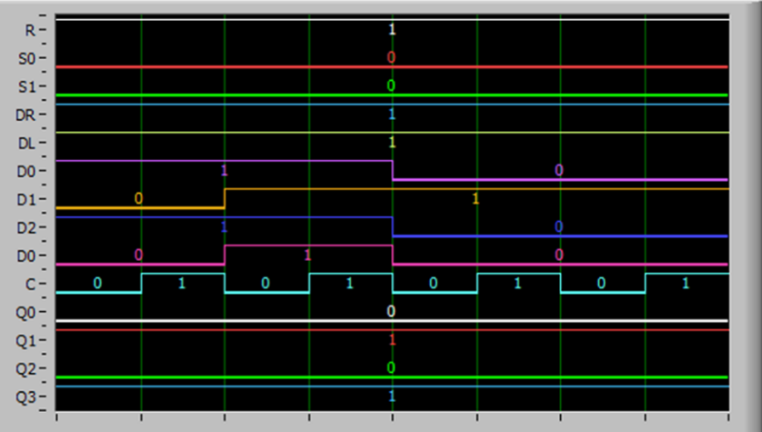

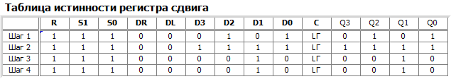
Режим хранения



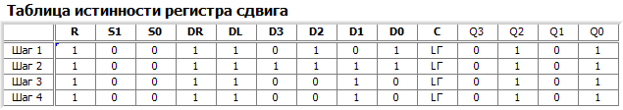

S0 = 0, S1 = 0, сохраняются на выходах Q0, Q1, Q2, Q3 значения первоначально внесенные на D0, D1, D2, D3 цифровой код.

Регистр сдвига в динамическом режиме

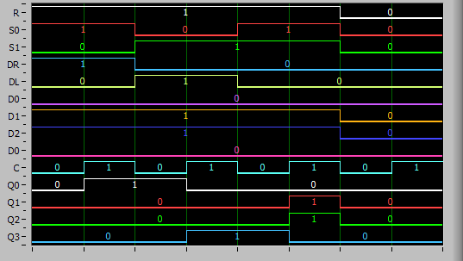

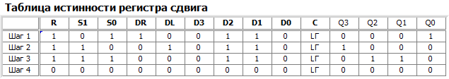

Состояние регистра изменяется по переднему фронту сигнала С

